PENGARUH INTERKONEKSI PEMBANGKIT LISTRIK TENAGA MESIN GAS TERHADAP PROFIL TEGANGAN JARINGAN DISTRIBUSI 20KV MANOKWARI

Diajukan untuk memenuhi sebagian syarat memperoleh gelar Sarjana Teknik Program Studi Teknik Elektro



disusun oleh
Ondi Frans Butarbutar
E5051.1704790

PROGRAM STUDI TEKNIK ELEKTRO
DEPARTEMEN PENDIDIKAN TEKNIK ELEKTRO
FAKULTAS PENDIDIKAN TEKNOLOGI DAN KEJURUAN
UNIVERSITAS PENDIDIKAN INDONESIA
BANDUNG
2021
BAB I PENDAHULUAN

  - Latar Belakang Penelitian
Saat ini, listrik mengambil peranan yang sangat penting dalam kehidupan sehari-hari dan juga menjadi salah satu faktor pendukung kemajuan suatu negara. Dengan diikuti pertumbuhan jumlah penduduk dan pertumbuhan sektor ekonomi setiap tahunnya, kebutuhan listrik juga akan meningkat. Sudah selayaknya setiap daerah memiliki daya yang mencukupi untuk mendukung kehidupan di daerah tersebut. Kecukupan daya tersebut harus dilakukan secara merata, tidak hanya di daerah padat penduduk seperti di pulau Sumatera, pulau Jawa, pulau Bali, ataupun Kalimantan. Kecukupan daya pada daerah terdepan, terpencil, tertinggal (3t) juga harus turut diperhatikan agar tidak terjadi ketimpangan. Pada daerah 3t, masih terjadi kekurangan daya dari pembangkit milik negara sehingga harus dilakukan pembelian daya lebih dari pembangkit milik swasta, sebagai contoh, hal ini terjadi di ibukota provinsi Papua Barat, Manokwari.
Karena melihat dari segi ekonomi, pada daerah 3t pembangkit berbahan bakar minyak masih menjadi andalan untuk memenuhi permintaan listrik walaupun emisi yang ditimbulkan cukup besar jika dibandingkan dengan pembangkit berbahan bakar lainnya. Manokwari memiliki sumber daya alam berupa gas yang melimpah dan hal ini akan dimanfaatkan untuk membangun pembangkit listrik dual fuel yaitu high speed diesel (HSD) dan gas alam.
Manokwari sebagai ibukota provinsi Papua Barat mengalami pertumbuhan beban puncak sebesar 9% dengan cadangan data sebesar 8%, hal ini berjalan seiring dengan pembangunan infrastruktur perkantoran, pelabuhan, gedung pemerintahan, dan juga kawasan ekonomi. PLN Manokwari melakukan pembeliaan daya lebih (excess power) dari Pembangkit Listrik Tenaga Uap yang dimiliki oleh pabrik semen setempat untuk memenuhi permintaan beban puncak. Melihat kenyataan ini, PLN telah menyiapkan rencana jangka penjang dengan membangun sistem transmisi 150 KV yang akan selesai pada tahun 2029, rencana PLN dalam waktu dekat adalah dengan dilakukannya pembangunan Pembangkit Listrik Tenaga Minyak dan Gas berkapasitas 20 MW yang akan dihubungkan dengan jaringan distribusi 20 KV Manokwari.
  - Rumusan Masalah
Berdasarkan latar belakang yang sudah diuraikan sebelumnya, terdapat beberapa permasalahan yang dapat dirumuskan sebagai berikut:
- Bagaimana kondisi tegangan jaringan sistem distribusi Manokwari sebelum dihubungkan dengan PLTMG Manokwari.
- Bagaimana kondisi tegangan jaringan sistem distribusi Manokwari setelah dihubungkan dengan PLTMG Manokwari.

  - Pembatasan Masalah
Untuk memperoleh hasil yang terarah dan tersistematis, maka perlu dilakukan pembatasan permasalahan yang akan dibahas. Adapun batasan masalah pada tugas akhir ini mencakup:
- Simulasi pengaruh PLTMG Manokwari terhadap sistem distribusi Manokwari dilakukan dengan aplikasi Power Factory Digsilent.
- Menganalisis perubahan tegangan pada sistem yang telah ada pada keadaan beban puncak dan melakukan pengamatan pada saat sebelum pemasangan serta setelah pemasangan PLTMG Manokwari..
- Simulasi dilakukan pada kondisi beban puncak.
- Data tentang pembangkit yang tidak diganti dengan memakai konstanta pada Power Factory Digsilent.

  - Tujuan Penelitian
Berdasarkan latar belakang dan rumusan masalah yang sudah dipaparkan sebelumnya, penelitian ini memiliki tujuan sebagai berikut:
- Untuk mengetahui kondisi tegangan interkoneksi jaringan sistem distribusi Manokwari sebelum dihubungkan dengan PLTMG Manokwari.
- Untuk mengetahui kondisi tegangan interkoneksi jaringan sistem distribusi Manokwari setelah dihubungkan dengan PLTMG Manokwari.

  - Manfaat Penelitian
Manfaat yang diharapkan dari hasil dari pembahasan pada laporan ini adalah sebagai berikut:
- Sebagai bahan pertimbangan dalam penyambungan PLTMG Manokwari dengan sistem distribusi Manokwari.
- Sebagai referensi untuk penelitian tentang “Penyambungan pembangkit baru ke sebuah sistem listrik yang sudah” di masa yang akan datang.

  - Metodologi Penelitian
Penulisan tugas akhir ini dilakukan dengan beberapa Metodologi penelitian dengan rincian sebagai berikut:
- Studi Literatur
Dilakukan dengan melakukan pembelajaran melalui buku manual, tulisan ilmiah, artikel dari internet, dan juga materi kuliah.
- Menggunakan perangkat lunas Power factory Digsilent
- Pengumpulan Data
Dilakukan dengan mengirimkan permohonan permintaan data yang diperlukan ke PLN Manokwari. Adapun beberapa data yang tidak diperoleh karena termasuk ke dalam kategori rahasia perusahaan.

  - Struktur Organisasi Penelitian
Struktur organisasi pada penulisan laporan penelitian ini mengacu dalam Pedoman Penulisan Karya Ilmiah Universitas Pendidikan Indonesia tahun 2020. Laporan penelitian terdiri dari lima bab dengan rincian sebagai berikut:
- BAB I Pendahuluan
Berisi latar belakang penelitian, rumusan kasus, tujuan penelitian, manfaat penelitian, batasan kasus, dan struktur organisasi skripsi.
- BAB II Kajian Pustaka
Berisi tentang teori-teori dan penjelasan perangkat yang dibutuhkan dalam pengerjaan tugas akhir.
- BAB III Metodologi
Berisi tentang proses simulasi menggunakan Power Factory Digsilent dan data-data yang diperlukan dalam melakukan simulasi pengaruh PLTMG Manokwari terhadap sistem distribusi Manokwari.
- BAB IV
Berisi tentang data-data dan hasil simulasi pengaruh interkoneksi PLTMG Manokwari terhadap sistem sistem distribusi Manokwari yang dilakukan menggunakan Power Factory Digsilent.
- BAB V
Berisi tentang kesimpulan dari simulasi dan juga saran dari penulis.
BAB II KAJIAN PUSTAKA

  - Sistem Tenaga Listrik
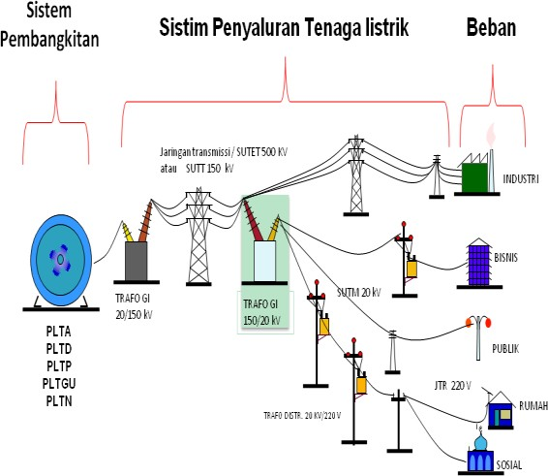
Pada dasarnya, sistem tenaga listrik memiliki tiga komponen utama yang menopang agar dapat berjalan dengan baik, tiga komponen itu terdiri pembangkit, jaringan transmisi dan jaringan distribusi. Pembangkitan energi listrik dilakukan di pusat pembangkit dan dilakukan oleh generator sinkron. Jaringan Transmisi merupakan sistem yang menghubungkan beberapa pusat pembangkit dengan sistem distribusi yang terhubung dengan pusat-pusat beban.
Gambar 2.1 Sistem Tenaga Listrik
(Jurnal Listrik, 2008, hlm. 4)

  - Pembangkitan
Dilakukan dengan memutar turbin pada generator sinkron yang berfungsi untuk mengubah energi mekanik menjadi energi listrik. Energi mekanik yang digunakan untuk memutar turbin diperoleh dari energi primer yang terkandung di bahan bakar yang digunakan di pembangkit listrik. Pembangkitan energi listrik memakai bahan bakar yang berbeda-beda dan jika dikategorikan berdasarkan bahan bakar yang dipakai, maka dapat dikategorikan menjadi dua kategori:
- Pembangkit listrik energi tak terbarukan (non renewable) memakai bahan yang memerlukan waktu beberapa tahun untuk terbentuk, contohnya uap, gas, nuklir fosil.
- Pembangkit listrik energi terbarukan (renewable) memakai bahan bakar yang sudah terbentuk oleh proses alam yang berkelanjutan, contohnya panas bumi, panas matahari, air, dan angin.
Karena pada dasarnya pusat pembangkit merupakan tempat terjadinya proses konversi energi primer menjadi energi mekanik yang dilakukan oleh generator, pusat pembangkit listrik pada umumnya memiliki beberapa komponen utama ( Marsudi, 2005, hlm. 1) sebagai berikut:
- Instalasi Energi Primer, yaitu instalasi bahan bakar.
- Instalasi Mesin Penggerak Generator, yaitu instalasi yang berfungsi sebagai pengubah energi primer menjadi energi mekanik penggerak generator. Mesin penggerak generator ini dapat berupa ketel uap beserta turbin uap, mesin diesel, turbin gas, atau turbin air.
- Instalasi Pendingin, yaitu instalasi yang berfungsi mendinginkan instalasi mesin penggerak yang menggunakan bahan bakar.
- Instalasi Listrik, yaitu instalasi yang secara garis besar terdiri dari:
- Instalasi Tegangan Tinggi, yaitu instalasi yang menyalurkan energi listrik yang dibangkitkan di generator.
- Instalasi Tegangan Rendah, yaitu instalasi alat-alat bantu dan instalasi penerangan.
- Instalasi Arus Searah, yaitu instalasi yang terdiri dari baterai aki beserta pengisinya dan jaringan arus searah yang terutama digunakan untuk proteksi, kontrol, dan telekomunikasi.

    - Generator
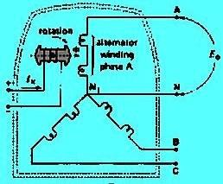
Generator sinkron yang memiliki tiga fasa merupakan jenis generator yang pada umumnya digunakan di pusat pembangkit listrik karena memiliki putaran dan frekuensi yang stabil di bawah steady state. Kabel output dari kumparan stator utama akan dihubungkan dengan jepitan yang terdapat pada generator sehingga akan terdapat enam buah jepitan dengan kode R, S, T untuk suplai dan U. V. W untuk output ke motor. Kabel U, V, W akan dihubungkan membentuk Y (Delta) dan menjadi titik netral.
Gambar 2.2 Rangkaian Generator Sinkron tiga Fasa berbentuk Y
(Marsudi, 2006, hlm. 10)

Pada umumnya, generator sinkron tiga fasa yang memiliki daya di atas 10 mva sudah memiliki trafo-step-up di dalamnya. Energi listrik yang sudah dibangkitkan oleh generator akan dialirkan ke trafo-step-up melalui kabel tanah atau juga kabel di atas tanah (cable duct) lalu dinaikkan tegangannya menggunakan trafo-step-up dan akan dialirkan melalui circuit-breaker/pemutus tenaga (PMT) atau transformator pemisah (disconnecting switch/PMS) ke rel (bus-bar). Jalur aliran energi listrik dari generator sampai ke bus-bar harus teliti dan rapi agar tidak terjadi hubungan arus pendek (short circuit) yang dapat mengganggu sistem pembangkit listrik karena bus-bar merupakan konduktor yang tidak memiliki isolasi.
    - Exciter
Exciter memiliki dua komponen yaitu, stator dan motor. Stator exiter akan mendapatkan pasokan listrik dari Automatic Voltage Regulator. Stator yang sudah memiliki tegangan akan berputar dan menghasilkan medan magnet dan dengan bantuan stator akan menghasilkan arus listrik yang akan disearahkan oleh dioda yang dimiliki motor exiter sebelum dialirkan ke generator yang akan menghasilkan tegangan sesuai dengan arus yang alirkan oleh exiter.
    - Bus bar
Busbar merupakan titik pertemuan antara bay komponen listrik gardu induk untuk menerima dan/atau menyalurkan tenaga listrik, yang berarti busbar adalah titik pertemuan antara pembangkit listrik, sistem transmisi, dan beban distribusi. Busbar memiliki sistem proteksi berupa PMT (pemutus tegangan) dan juga PMS (pemisah jalur) dan dapat dikategorikan menjadi:
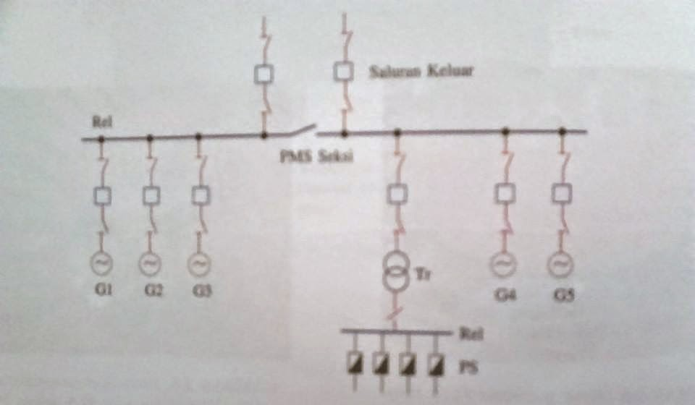
- Rel Tunggal merupakan busbar yang memiliki bentuk dan sistem paling sederhana karena hanya terdiri dari satu lempengan konduktor dan biasa dipakai di pembangkit berkapasitas kecil yang memiliki peran kecil di dalam sistem interkoneksi. Jika busbar mengalami kerusakan, maka gardu listrik harus diberhentikan operasinya.
Gambar 2.3 Pusat listrik dengan sebuah rel tunggal
(Marsudi, 2005, hlm. 12)

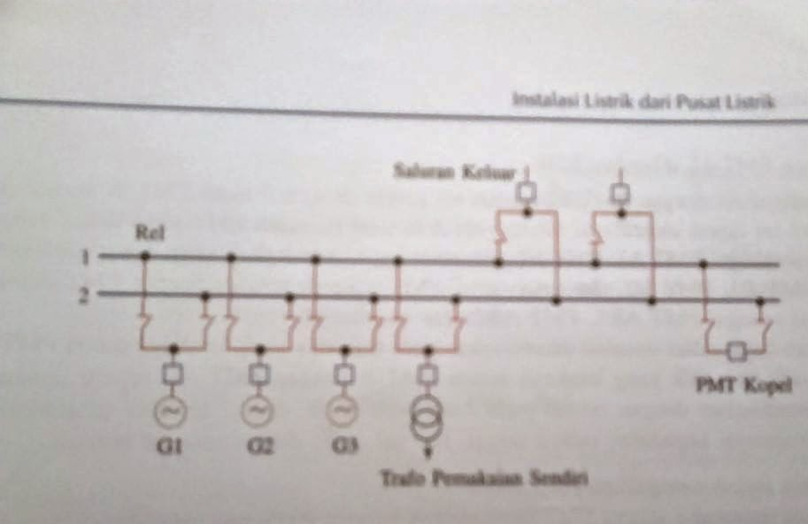
- Rel Ganda Dengan Satu Pemutus Tegangan merupakan busbar yang memiliki dua konduktor yang dapat disusun pararel atau terpisah dengan menutup atau membuka PMT. Pada umumnya, dilengkapi dengan satu buah PMT dan PMS. Sebagian komponen sistem akan dihubungkan ke salah satu busbar dan sisanya ke busbar lainnya. Hal ini bertujuan agar ketika salah satu busbar mengalami kerusakan, sistem masih dapat berjalan karena masih terdapat busbar lainnya. Jika ingin melakukan pemindahan jalur, maka PMT harus diputus terlebih dahulu, diikuti dengan pemutusan PMS.
Gambar 2.4 Pusat listrik dengan rel ganda dengan satu PMT
(Marsudi, 2005, hlm. 12)

- Rel Ganda Dengan Dua Pemutus Tegangan merupakan busbar yang secara umum sama dengan busbar ganda. Pemindahan jalur dapat dilakukan dengan memutus PMT dari jalur awal dan disambungkan kembali ke jalur yang dituju.
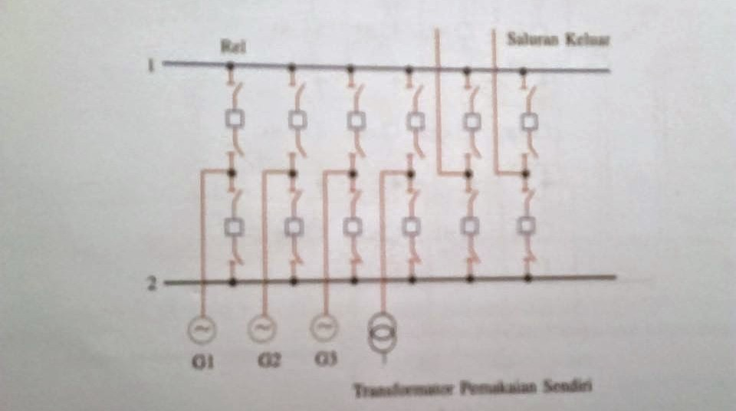
Gambar 2.5 Pusat listrik dengan rel ganda dengan PMT ganda
(Marsudi, 2005, hlm. 13)

  - Sistem Interkoneksi
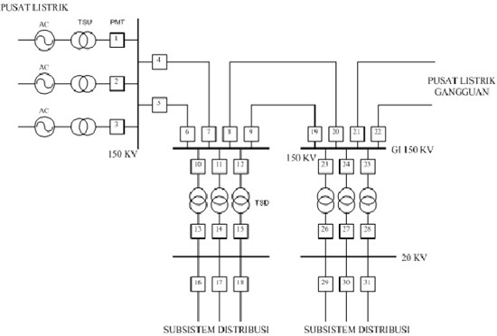
Sistem interkoneksi tenaga listrik adalah sebuah sistem yang menghubungkan beberapa gardu induk melalui sebuah saluran transmisi dan melayani semua beban yang terhubung ke sistem distribusi. Gardu listrik yang terhubung ke dalam suatu sistem interkoneksi harus memiliki frekuensi (Hz) dan tegangan (V) yang sama besarnya.
Gambar 2.6 Sistem Interkoneksi
(Marsudi, 2005, hlm. 5)
Sistem interkoneksi bertujuan untuk membantu pasokan listrik antara satu wilayah yang memiliki pasokan listrik lebih ke wilayah yang memiliki pasokan listrik sedikit, karena hal ini kabel transmisi jaringan interkoneksi dapat membentang hingga ribuan kilometer.
  - Analisa Aliran Daya
Analisa aliran daya dilakukan pada suatu sistem jaringan listrik yang berada di dalam keadaan steady-state pada sistem normal. Analisa dilakukan untuk mengetahui aliran arus, tegangan, daya aktif dan daya reaktif yang terdapat pada jaringan sistem transmisi. Pada umumnya analisa aliran data dilakukan pada saat proses perancangan pembangkit baru dan dapat dilakukan juga pada saat dilakukan evaluasi sistem atau terjadinya penambahan tegangan pada suatu jaringan sistem transmisi. Tegangan AC memiliki tiga jenis daya, dengan rincian sebagai berikut:
- Daya Nyata merupakan daya yang menunjukkan adanya aliran energi listrik dari pembangkit listrik ke jaringan beban untuk dapat diubah menjadi energi lain dan merupakan hasil perkalian antara arus, tegangan, dan faktor daya dengan satuan watt. Dirumuskan dengan persamaan sebagai berikut P = V × I × cos
- Daya Semu merupakan yang mengabaikan adanya beban induktif yang mengandung kumparan atau lilitan yang mengakibatkan terjadinya induksi arus dan beban kapasitif yang dapat menyimpan energi muatan listrik untuk digunakan di waktu yang akan datang atau daya yang dihasilkan generator listrik sebelum terhubung dengan beban-beban yang ada. Daya semu merupakan hasil perkalian antara arus dan tegangan dengan satuan Volt Ampere (VA). Dirumuskan dengan persamaan sebagai berikut S = V × I
- Daya Reaktif merupakan rugi-rugi daya yang diakibatkan oleh beban induktif dan beban kapasitif. Daya reaktif hasil perkalian antara arus dan tegangan dengan sinus, dan satuannya adalah Voltampere reaktif (Var). Dirumuskan dengan persamaan sebagai berikut Q = V × I × sin
Hubungan antara daya aktif, daya reaktif dan daya semu atau disebut juga
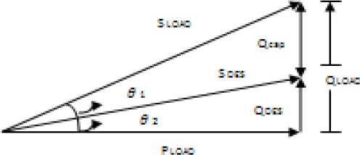
segitia daya dapat dilihat pada gambar dibawah ini
Gambar 2.7 Segitiga Daya
(Liliana & Syahputra, 2014, hlm. 2)
Dengan keterangan:
P = Daya nyata atau daya aktif (watt)
Q = Daya reaktif (var)
V = Tegangan (volt)
φ = Sudut fasa tegangan (°)

  - Analisis Aliran Daya
Analisis aliran daya dilakukan pada keadaan steady-state dari sistem yang beroperasi secara normal. Metode node-voltage adalah bentuk persamaan yang paling umum digunakan dalam menganalisis sistem tenaga listrik. Akan tetapi pada sistem tenaga listrik, nilai daya lebih banyak digunakan daripada arus dan tegangan. Aliran daya atau load flow sangat penting dalam perencanaan dan pengembangan sistem tenaga listrik. Hal mendasar yang dianalisis dalam aliran daya adalah daya semu, daya nyata, daya reaktif yang mengalir pada setiap jalur. Analisa terhadap aliran daya dapat dilakukan dengan perangkat lunak komputer yang akan melakukan simulasi sistem tenaga steady-state dengan kondisi yang dapat diaturseperti profil tegangan, daya nyata dan reaktif aliran daya. Berdasarkan solusi persamaan dalam menyelesaikan aliran daya terdapat tiga metode yaitu metode Gauss-Seidel, Newton-Raphson dan Quasi Newton.

  - Pembangkit Listrik Tenaga Mesin Gas
Pembangkit Listrik Tenaga Mesin Gas dapat menggunakan dua jenis bahan bakar yang berbeda, yaitu high speed diesel dan juga gas alam, karena dapat menggunakan dua jenis bahan bakar yang berbeda, PLTMG memiliki sistem bahan bakar yang dapat mengakomodir hal tersebut. Pada PLTMG, jenis mesin yang dipakai adalah mesin torak dengan mekanisme gerak translasi berulang (reciprocrating). Pada dasarnya, mesin gas memiliki dua jenis siklus pembakaran, yaitu siklus pembakaran empat langkah dan siklus pembakaran dua langkah.
    - Sistem Bahan Bakar (Fuel System)
Pada umumnya, PLTMG yang terdapat di daerah 3t memakai mesin dengan dua bahan bakar dan gas menjadi bahan bakar utama yang digunakan, hal ini dilakukan agar pembangkit tetap berjalan dengan HSD bahkan disaat supply bahan bakar gas terhambat. Sebelum digunakan, bahan bakar gas akan dibersihkan terlebih dahulu, proses ini sering disebut dengan istilah Scrubber. Pada area ini, gas umumnya dipersiapkan baik dari sisi kebersihan, kadar air, ataupun tekannya, agar dapat digunakan.
Sebelum masuk ke dalam mesin, bahan bakar gas akan disaring lagi menggunakan sebuah filter. Umumnya posisi filter ini akan duduk bersama beberapa instrumen lapangan (field instrument) yang tergabung dalam sebuah modul gas (gas module), yang tugas utamanya adalah untuk pengaturan volume, keamanan sistem dan untuk memastikan bahwa gas siap digunakan oleh mesin.
Bahan bakar minyak biasanya digunakan untuk dua fungsi, yaitu untuk bahan bakar awal karena dapat dibakar lebih cepat (starting & operation engine), dan bahan bakar cadangan jika bahan bakar gas habis. Sebelum digunakan oleh mesin, bahan bakar minyak akan disaring terlebih dahulu menggunakan sebuah filter. Posisi filter bisa berada sebelum mesin, ataupun digabung dalam sebuah modul pada posisi dekat dengan pompa pengumpan (feed pump).
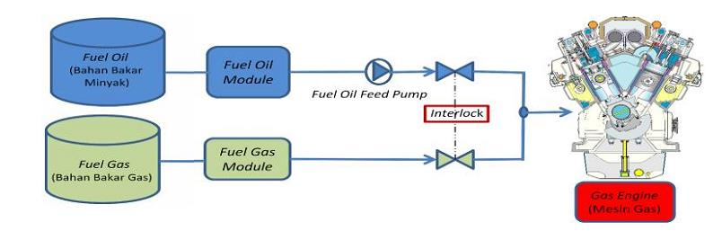
Gambar 2.8 Skematik Sistem Bahan Bakar Pada PLTMG
(Sumber :Marsudi, 2005)

    - Sistem Pelumas (Lubrication System)
Pelumas merupakan hal yang sangat penting bagi mesin, karena dengan adanya pelumas efek dari setiap gesekan yang terjadi dapat dikurangi dengan signifikan. Selama mesin bekerja, jumlah pelumas dalam mesin akan mengalami pengurangan karena disaat melindungi bagian mesin dari gesekan secara lagsung, temperature yang dimiliki pelumas meningkat signifikan, untuk mengembalikan temperaturnya ke keadaan normal, dibutuhkan bantuan alat penukar panas (heat exchanger), yang mengalirkan panas dari pelumas ke air pendingin. Selanjutnya air pendingin yang mengalami peningkatan temperature akan didinginkan kembali dengan bantuan radiator.
Pada saat dilakukan perawatan (maintenance) mesin pelumas yang masih dalam kondisi baik akan dipompa dan dikumpulkan di dalam tangki pelumas servis (service lube oil tank) untuk dipergunakan kembali. Pelumas yang tumpah disaat mesin dan ceceran bahan bakar (HSD) akan dikumpulkan pada bak penampung (drain pan) yang ada di masing- masing modul dan selanjutnya dipompa untuk ditampung dalam tangki bahan limbah (sludge tank). Sisa-sisa pelumas dan minyak yang sudah ditampung akan dikirim ke tempat penampungan dan pengolahan bahan limbah berbahaya.
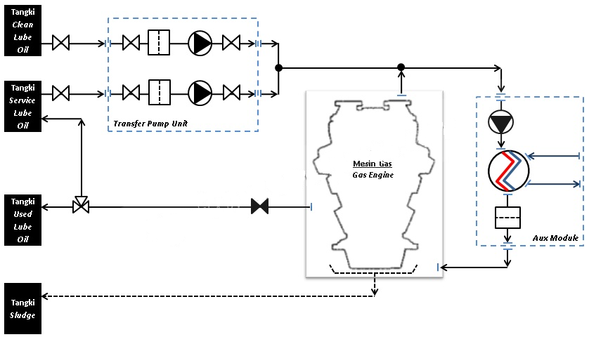
Gambar 2.9 Skematik Sistem Pelumas PLTMG

    - Sistem Pendingin (Cooling System)
Sistem pendingin utama pada sebuah Pusat Listrik Tenaga Mesin Gas (PLTMG) biasanya berupa instalasi tower pendingin (cooling tower) atau radiator. Sistem pendingin tersebut berfungsi untuk menurunkan temperatur air pendingin yang digunakan untuk mendinginkan mesin, pelumas dan turbocharger.
Sumber air yang dipakai dapat berupa air yang berasal dari sumur, atau sungai sungai sebelumnya akan diolah terlebih dahulu melalui sebuaah sistem pengolahan air, ataupun dapat menggunakan air olahan yang berasal dari perusahaan pengelola air setempat.

    - Sistem Udara Mesin (Engine Air System)
Sistem udara pada mesin gas dibagi menjadi dua bagian, yaitu sistem udara pembakaran (charge air) dan sistem udara sisa pembakaran (exhaust air). Sistem udara pembakaran (charge air) merupakan sebuah sistem yang mengatur banyaknya udara yang dibutuhkan oleh mesin, termasuk menyesuaikan spesifikasinya agar sesuai dengan kebutuhan mesin.
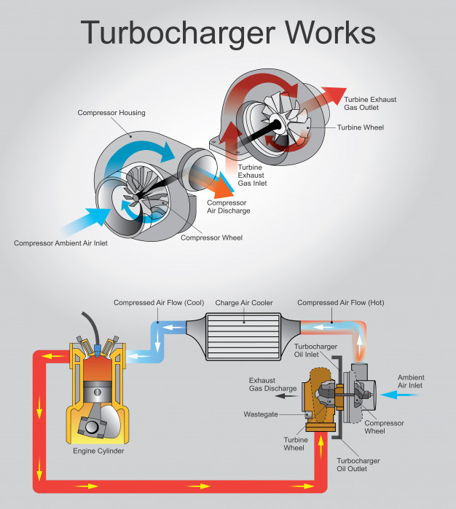
Sebelum udara masuk ke dalam mesin, akan dilakukan penyaringan (filtration) terhadap debu dan kotoran terlebih dahulu dan juga dilakukan reduksi level kebisingan (noise level). Selanjutnya, untuk meningkatkan efisiensi mesin, udara sebelum memasuki ruang bakar akan ditingkatkan tekananan dan temperaturnya agar mendekati tekanan dan temperatur bakarnya. Untuk itu, digunakan alat bantu yang bernama turbocharger. Turbocharger terdiri dari dua komponen utama yaitu turbin dan kompresor yang terhubung dalam satu sumbu (shaft) yang sama. Turbocharger memiliki prinsip kerja dengan memanfaatkan energi gas buang hasil pembakaran untuk memutar turbin, karena memiliki shaft yang sama, berputarnya turbin akan menyebabkan kompresor juga ikut berputar dan akan mengompresikan udara untuk dialirkan menuju ruang bakar. Udara bertemperatur rendah memiliki kuantitas yang lebih banyak dan lebih padat dibandingkan dengan udara bertemperatur tinggi, sehingga pembakaran akan jauh lebih baik dan menghasilkan tenaga yang lebih besar.
Gambar 2.10 Cara Kerja Turbocharger
Proses pembakaran udara akan menghasilkan udara sisa pembakaran (exhaust air) yang juga harus diolah dan disalurkan dengan bijak. Udara sisa memiliki temperature yang cukup tinggi karena merupakan hasil dari proses pembakaran, oleh karena itu, umumnya saluran pembuangan untuk udara tipe ini selalu dilapisi dengan isolasi penahan panas dan dilengkapi dengan sambungan mampu ekspansi (expantion joint) dan katup pelepas kelebihan tekanan (rupture disk). Udasa sisa pembakaraan ini selanjutnya akan dibuang ke atmosfer pada ketinggian tertentu sesuai kepada peraturan yang berlaku. Khusus untuk mesin dengan kapasitas unit lebih besar atau sama dengan 25 MW, diwajibkan untuk menggunakan sistem monitor emisi gas buang (continuous emission monitoring system – CEMS), sesuai dengan Peraturan Menteri Negara Lingkungan Hidup No. 21 Tahun 2008, mengenai Baku Mutu Emisi Sumber Tidak Bergerak Bagi Usaha dan atau Kegiatan Pembangkit Tenaga Listrik Termal.
Semakin besar kapasitas sebuah mesin maka jumlah udara pembakaran (charge air) dan udara sisa pembakaran (exhaust air) yang dibutuhkan dan/atau dihasilkan akan semakin besar juga. Hal ini mempengaruhi besar ukuran penyaring (filter), saluran (ducting) dan pereduksi kebisingan (silencer) yang akan digunakan.
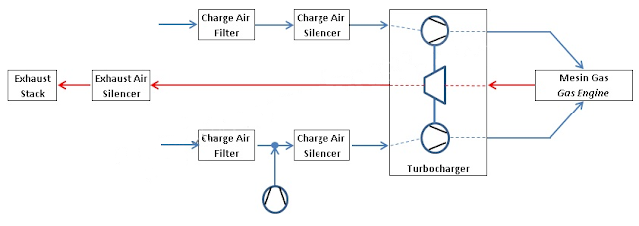
Gambar 2.11 Sistem Udara Mesin Gas

    - Sistem Pembakaran Empat Langkah
Mesin gas bakar bekerja melalui mekanisme empat langkah yang terjadi secara berulang-ulang atau periodik sehingga menghasilkan putaran pada poros engkol yang terus menerus. Sebelum terjadi proses pembakaran di dalam silinder, campuran udara dan bahan bakar akan dihisap terlebih dahulu dengan langkah hisap [1], pada tahap ini, piston bergerak dari titik TMA menuju titik TMB, katup hisap terbuka sedangkan katup buang masih tertutup. Setelah campuran bahan bakar dan udara masuk ke dalam silinder maka akan dilakukan tahapan dikompresi untuk menaikkan tekanan dengan cara piston bergerak dari titik TMB ke titik TMA [2], pada tahap ini katup hisap dan buang tertutup. Karena dikompresi volume campuran menjadi kecil dengan tekanan dan temperatur naik, dalam kondisi tersebut campuran bahan-bakar udara sangat mudah terbakar. Sesaat sebelum piston menuju titik TMA campuran dinyalakan dan terjadilah proses pembakaran menjadikan tekanan dan temperatur naik, dan piston masih naik terus sampai TMA sehingga tekanan dan temperatur semakin tinggi. Setelah sampai di titik TMA kemudian torak didorong ke titik TMB dengan tekanan yang tinggi, katup hisap dan katup buang masih dalam keadaan tertutup. Selama piston bergerak menuju dari TMA ke TMB yang merupakan langkah kerja [3] atau langkah ekspansi, volume gas pembakaran bertambah besar dan tekanan menjadi turun. Sebelum piston mencapai titik TMB, katup buang dibuka dan katup masuk masih tertutup. Kemudian piston bergerak lagi menuju ke TMA mendesak gas pembakaran ke luar melalui katup buang. Proses pengeluaran gas pembakaran disebut dengan langkah buang [4].
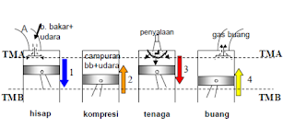
Gambar 2.8 Sistem Pembakaran Empat Langkah

    - Sistem Pembakaran Dua Langkah
Mesin gas bakar bekerja melalui mekanisme dua langkah yang terjadi secara berulang-ulang atau periodik sehingga menghasilkan putaran pada poros engkol yang terus menerus. Setelah terjadi pembakaran piston bergerak dari titik TMA menuju TMB untuk melakukan ekspansi, pada saat hal ini terjadi, lubang buang mulai membuka, karena tekanan di dalam ruang silinder yang lebih besar dari tekanan di luar ruang silinder, maka gas pembakaran ke luar melalui lubang buang. Pada saat piston yang terus begerak menuju titik TMB, lubang buang semakin terbuka dan saluran bilas mulai terbuka. Bersamaan dengan kondisi tersebut tekanan di dalam crankcase lebih besar daripada di dalam silinder sehingga campuran bahan bakar dan udara masuk ke silinder melalui saluran bilas sambil melakukan pembilasan gas pembakaran. Proses ini berhenti pada waktu piston mulai begerak dari titik TMB menuju ke titik TMA dengan lubang buang dan saluran bilas tertutup. Setelah proses pembilasan selesai, dua hal terjadi secara bersamaan, yaitu, campuran bahan bakar dan udara masuk ke dalam silinder kemudian dikompresi dan campuran bahan bakar dan udara yang baru memasuki crankcase. Pada saat piston sampai di titiik TMA, campuran bahan bakar dan udara dinyalakan sehingga terjadi proses pembakaran. Siklus ini terjadi secara berulang dan terus menerus.
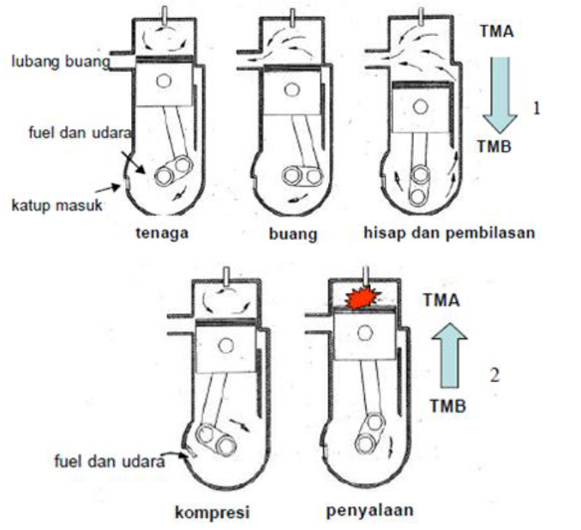
Gambar 2.9 Siklus Pembakaran Dua Langkah

    - Kelebihan dan Kekurangan Pembangkit Listrik Tenaga Mesin Gas
Sama halnya dengan jenis pembangkit yang lain, PLTMG juga memiliki beberapa kelebihan dan kekurangan.
- Kelebihan
Adapun beberapa kelebihan dari Pembangkit Listrik Tenaga Mesin Gas adalah sebagai berikut:
- Ramah lingkungan
- Jangka waktu pembangunan yang singkat
- Dapat menggunakan dua jenis bahan bakar
- Biaya produksi yang murah
- Tingkat efisiensi dan fleksibilitas yang lebih tinggi

- Kekurangan
Adapun beberapa kekurangan dari Pembangkit Listrik Tenaga Gas dan Uap adalah sebagai berikut:
- Kurang cocok jika dijadikan pembangkit base load.

  - Power Factory Digsilent
Digsilent merupakan singkatan dari “Digital Simulation and Electrical Network Calculation Program” merupakan aplikasi perangkat lunak yang dapat melakukan analisis terhadap sistem daya untuk digunakan dalam proses analisis sistem pembangkit, transmisi, distribusi, dan industri. mencakup berbagai fungsi seperti melakukan analisis terhadap pembangkit, generator distribusi, simulasi yang berjalan dengan realtime hingga dapat memantau kinerja untuk pengujian dan pengawasan sistem transmisi
BAB III METODE PENELITIAN

  - Prosedur Penelitian
Penelitian akan dilakukan dengan beberapa prosedur penelitian yang tersusun sistematis, dengan rincian sebagai berikut:
- Prosedur pertama adalah dengan menentukan objek penelitian yang akan dilaksanakan dan melakukan pengumpulan data-data yang diperlukan untuk melakukan penelitian terhadap objek penelitian. Objek pada penelitian ini adalah Pembangkit Listrik Tenaga Mesin Gas (PLTMG) Manokwari dan jaringan distribusi 20kv Manokwari
- Prosedur kedua adalah dengan melakukan pembelajaran literatur melalui berbagai sumber-sumber yang terkait dan dapat mendukung jalannya proses penelitian.
- Prosedur ketiga adalah dengan melakukan perancangan skema single-line diagram sistem jaringan Manokwari pada perangkat lunak Digsilent Power Factory, lalu skema yang sudah dirancang akan disimulasikan. Terdapat beberapa aspek yang akan diamati pada analisis jaringan sistem distribusi 20kv Manokwari yaitu aspek rating tegangan sebelum dilakukan penyambungan Pembangkit Listrik Tenaga Mesin Gas (PLTMG), aspek rating tegangan sesudah dilakukan penyambungan Pembangkit Listrik Tenaga Mesin Gas (PLTMG), dan perbaikan rating tegangan.

  - Diagram Alir Penelitian
Untuk memudahkan dalam memahami langkah-langkah yang dilakukan dalam penelitian ini, maka prosedur penelitian dapat digambarkan dalam diagram alir. Gambar 3.1 merupakan permodelan flowchart yang menjelaskan tahapan secara umum dalam melaksanakan penelitian ini.

Mulai
Studi Literatur dan Studi Lapangan
Masalah Penelitian
Pengambilan Data
Pengolahan Data
Penyerahan Hasil
Selesai
Data Cukup
Tidak
Ya
Gambar 3.1 Flowchart Penelitian

  - Pengumpulan Data
Data yang digunakan pada penelitian ini merupakan data yang diperoleh dari Rencana Usaha Penyediaan Tenaga Listrik (RUPTL), dan Statistik PLN yang mencakup informasi mengenai sistem distribusi 20kv Jaringan Listrik Manokwari berupa besaran beban puncak, jumlah pembangkit, daya terpasang, daya mampu, data mengenai gardu distribusi, dan data mengenai Pembangkit Listrik Mesin Gas Manokwari.

  - Data Teknis
Data teknis yang dibutuhkan adalah data-data mengenai PLTMG Manokwari yang sedang dibangun. Data yang digunakan mengacu pada studi literatur dari sistem yang akan diterapkan di lapangan.
- PLTMG Manokwari
- Kapasitas : 20 MW
- Tegangan Interkoneksi : 20 kV
- Frekuensi : 50 Hz
- Jumlah Fasa : 3 Fasa
- Transformator
- High Voltage : 20 kV
- Low Voltage : 220 V
- Jumlah Fasa : 3
- Frekuensi : 50 hz
- Kapasitas. : 20 MVA
- Sistem
- Daya Mampu : 38.2 MW
- Beban Puncak : 37,24 MW

  - Metode Analisis Data
Data yang sudah diperoleh akan diolah di software Power Factory Digsilent 15. Dalam simulasi aliran daya akan dilakukan dengan mengamati besar tegangan pada setiap bus jaringan. Metode yang dipakai dalam analisis aliran daya yang akan dilakukan adalah metode aliran daya oleh Newton-Raphson. Berdasarkan standar yang digunakan adalah SPLN No.1 tahun 1995 yang menyatakan jika batas tegangan nominal yang diperbolehkan pada jaringan adalah ± 10% dari keadaan tunaknya.
Mulai
Membuat SLD Kelistrikan Manokwari
Kesimpulan
Selesai
Mempersiapkan Data yang diperlukan
Input Data ke Skema yang sudah dibuat
Analisa Aliran Daya
Analisis Hasil Simulasi
Hasil Sesuai?
Tidak
Ya
Gambar 3.2 Flowchart Analisis dan Pengolahan Data
Tidak
Ya
Ya

  - Perangkat Penunjang Penelitian
Pengerjaan skripsi dan simulasi ini tidak lepas dari bantuan-bantuan perangkat keras dan juga software. Perangkat keras yang dipakai pada penelitian ini adalah satu buah laptop yang memiliki spesifikasi prosesor intel i5, VGA intel HD 4000 graphics 1 gb, RAM 8 gb, sistem operasi 64 bit, OS Windows 8 dan hardisk-drive 1 TB, dan perangkat lunak yang digunakan berupa software Power Factory Digsilent 15.1.
BAB IV
TEMUAN DAN PEMBAHASAN

  - Temuan Hasil Penelitian
    - Kondisi Kelistrikan Sistem Jaringan Distribusi Manokwari
Adapun kondisi sistem jaringan distribusi Manokwari berdasarkan data yang diperoleh dari Rencana Usaha Penyediaan Tenaga Listrik (RUPTL), dan Laporan Statistik PLN adalah sebagai berikut:

Tabel 4.1. Rekap Pembangkit Tenaga Listrik Manokwari
Pembangkit | Satuan/Jenis | Jumlah Unit | Total Kapasitas (MW) | Daya Mampu Netto (MW) | DMP Tertinggi satu Tahun Terakhir
PLN
PLTM | MW | 2 | 2,6 | 2,4 | 2,4
PLTD | MW | 11 | 9,7 | 6 | 6
PLTMG | MW | 3 | 19,8 | 19,8 | 19,8
Excess
PLTU | MW | 1 | 10 | 10 | 10
JUMLAH | MW | 17 | 42,1 | 38,2 | 38,2

    - Neraca Daya Sistem Jaringan Manokwari
Pada tahun 2014 sampai dengan 2021, Manokwari mengalami pembangunan infrastruktur yang sangat pesat jika dibandingkan dengan tahun-tahun sebelumnya, hal ini mempengaruhi permintaan listrik yang juga meningkat dengan pesat. Daya mampu dari pembangkit yang dimiliki PLN di Manokwari tidak mencukupi permintaan yang ada, karena hal tersebut, PLN melakukan pembelian daya lebih (excess power) dari pembangkit listrik tenaga uap milik pabrik semen setempat sebesar 10 MW, hal ini dilakukan sebagai solusi sementara hingga pembangkit listrik tenaga mesin gas di Manokwari selesai dibangun pada akhir tahun 2021 dan akan mulai beroperasi pada tahun 2022.

Tabel 4.2. Rekap Neraca Daya Jaringan Listrik Manokwari (2015-2021)
Tahun | Daya Mampu  (MW) | Beban Puncak  (MW) | Pertumbuhan  (%) | Daya Cadangan  (MW)
2015 | 16 | 16 | - | 0
2016 | 18.5 | 15,5 | -3,125 | 3 (16,21%)
2017 | 24,2 | 15,5 | 0 | 9,7 (40,08%)
2018 | 24,2 | 21,1 | 36,12 | 3,1 (12,80%)
2019 | 34,7 | 27,4 | 29,85 | 7,3 (21,03%)
2020 | 38,2 | 26,3 | -4,01 | 11,9 (31,15%)
2021 | 38,2 | 37,24 | 41,59 | 0,96 (2,51%)

Gambar 4.1 Grafik Neraca Daya Manokwari (2015-2021)

Tabel 4.3. Komposisi Bahan Bakar Pembangkit di Manokawri
Jenis Bahan Bakar | Gas | Minihidro | Diesel | Batubara | Total
Jumlah | 51,83% | 6,28% | 15,7% | 26,19% | 100%

Gambar 4.2 Komposisi Bahan Bakar Pembangkit di Manokwari

    - Proyeksi Kondisi Sistem Kelistrikan Manokwari pada tahun 2021-2030
Provinsi Ppua Barat terdiri dari tujuh sistem yaitu sistem Sorong, sistem Fakfak, sistem Manokwari, sistem Kaimana, sistem Terminabuan, sistem Bintuni, dan sistem Raja Ampat. Sistem Manokwari memiliki porsi 31% dari keseluruhan sistem kelistrikan yang ada di Papua Barat, dengan sistem terbesar adalah sistem Sorong yang memiliki porsi 40,7%.
Berdasarkan data pada table 4.4. dibawah, cadangan energi (reverse margin) yang dimiliki akan semakin berkurang seiring berjalannya waktu, hal ini menjadi salah satu alasan pemerintah melakukan pembangunan pembangkit listrik untuk memenuhi permintaan listrik. Pada 2022, PLN Manokwari akan berhenti membeli daya lebih dari pabrik semen setempat sebesar 10 MW dan akan diganti dengan PLTMG Manokwari dengan kapasitas 20 MW.

Tabel 4.4. Proyeksi Neraca Daya Manokwari Pada Tahun 2021-2030
Tahun | 2021 | 2022 | 2023 | 2024 | 2025 | 2026 | 2027 | 2028 | 2029 | 2030
Daya Mampu (MW) | 38,2 | 55 | 55 | 55 | 55 | 55 | 55 | 55 | 55 | 55
Beban Pucak (MW) | 37,24 | 38 | 40 | 42 | 44 | 47 | 49 | 52 | 54 | 57
Reserve Margin (%) | 2,51 | 30,90 | 27,27 | 23,63 | 20 | 14,5 | 10,90 | 5,45 | 1,81 | -3,63
Gambar 4.3. Proyeksi Neraca Daya Manokwari (2021-2030)

Tabel 4.4. Proyeksi Pertumbuhan Jumlah Pelanggang (Ribu)
Kelompok Pelanggan | 2021 | 2022 | 2023 | 2024 | 2025 | 2026 | 2027 | 2028 | 2029 | 2030
Rumah Tangga | 64 | 68 | 72 | 74 | 75 | 77 | 78 | 80 | 81 | 82
Bisnis | 5 | 5 | 5 | 5 | 6 | 6 | 6 | 6 | 7 | 7
Publik | 3 | 3 | 3 | 3 | 4 | 4 | 4 | 4 | 4 | 5
Industri | 0.01 | 0.01 | 0.01 | 0.01 | 0.02 | 0.02 | 0.02 | 0.02 | 0.03 | 0.03

Gambar 4.4 Proyeksi Pertumbuhan Pelanggan

